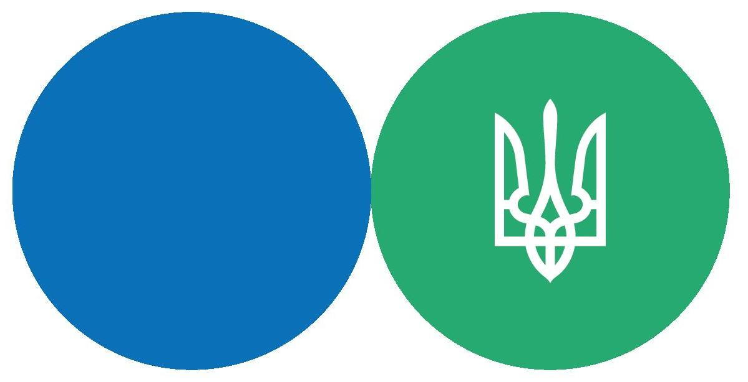­­­­

**Як подати податкову декларацію**

**про майновий стан і доходи**

З 1 січня 2024 року стартувала кампанія декларування доходів, отриманих у 2023 році. Громадяни, які відповідно до Податкового кодексу України зобов’язані подати декларацію про майновий стан і доходи за 2023 рік (далі – декларація), мають задекларувати свої минулорічні доходи до 1 травня 2024 року.

Громадяни, які мають право на податкову знижку за результатами 2023 року, можуть подати декларацію до 31 грудня 2024 включно.

Декларацію можна подати в один з таких способів:

- особисто або уповноваженою особою;

- поштою з повідомленням про вручення та описом вкладення не пізніше ніж за 5 днів до закінчення граничного строку подання;

- засобами електронного зв’язку в електронній формі з дотриманням вимог законів України «Про електронні документи та електронний документообіг» та «Про електронні довірчі послуги».

Для підвищення рівня добровільності декларування доходів громадян та зручності при поданні декларації в Електронному кабінеті платника створено електронний сервіс «Податкова декларація про майновий стан і доходи», який надає можливість часткового автоматичного предзаповнення декларації.

Електронний сервіс «Податкова декларація про майновий стан і доходи»  дозволяє сформувати декларацію та подати її до контролюючого органу з копіями первинних документів, у т. ч. для використання права на податкову знижку.

Часткове автоматичне предзаповнення декларації здійснюється на підставі облікових даних платника, відомостей про отримані доходи, наявних у Державному реєстрі фізичних осіб – платників податку, та відомостей про обʼєкти нерухомого чи рухомого майна.

Використання цього електронного сервісу:

- скорочує час і витрати при поданні податкової декларації;

- мінімізує помилки при заповненні декларації;

- надає можливість подання копій первинних документів як додаток до податкової декларації в онлайн-режимі.

З нормативно-правовою базою та прикладами заповнення податкових декларацій можна ознайомитися на вебпорталі ДПС у банері [«Деклараційна кампанія 2024»](https://tax.gov.ua/deklaratsiyna-kampaniya-2024).

**Офіційний веб-портал ДПС України: tax.gov.ua.**

**Офіційний вебпортал територіальних органів ДПС у Львівській області:**

**lv.tax.gov.ua,** [**https://www.facebook.com/tax.lviv/**](https://www.facebook.com/tax.lviv/)**.**

**Контакт –центр ДПС: 0-800-501-007.**

**Сокальська ДПІ Головного управління ДПС у Львівській області**

м. Сокаль, вул..Шептицького, 40, 3, тел. (03257) 72928, lv.official@tax.gov.ua

**Державна податкова служба України**